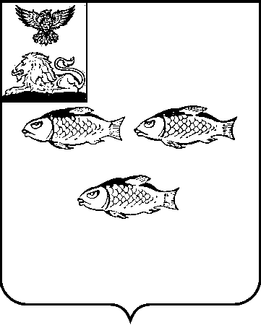

РОССИЙСКАЯ ФЕДЕРАЦИЯ
БЕЛГОРОДСКАЯ ОБЛАСТЬ

СОВЕТ ДЕПУТАТОВ
НОВООСКОЛЬСКОГО МУНИЦИПАЛЬНОГО ОКРУГА
БЕЛГОРОДСКОЙ ОБЛАСТИ

Внеочередное двадцать пятое заседание Совета депутатов Новооскольского муниципального округа Белгородской области второго созыва

Р Е Ш Е Н И Е

17 декабря 2024 года № 253

О досрочном прекращении полномочий
главы администрации Новооскольского
муниципального округа Белгородской области

В соответствии с пунктом 2 части 10 статьи 37 Федерального закона от 06 октября 2003 года № 131-ФЗ «Об общих принципах организации местного самоуправления в Российской Федерации», пунктом 2 части 2 статьи 31 Устава Новооскольского муниципального округа Белгородской области, рассмотрев заявление главы администрации Новооскольского муниципального округа Белгородской области Гриднева А.Н. от 16 декабря 2024 года о досрочном прекращении полномочий главы администрации Новооскольского муниципального округа Белгородской области по собственному желанию, Совет депутатов Новооскольского муниципального округа Белгородской области р е ш и л:
1. Принять отставку главы администрации Новооскольского муниципального округа Белгородской области Гриднева Андрея Николаевича по собственному желанию.
2. Прекратить досрочно 19 декабря 2024 года полномочия главы администрации Новооскольского муниципального округа Белгородской области Гриднева Андрея Николаевича в связи с отставкой по собственному желанию и освободить от должности муниципальной службы в соответствии с пунктом 3 части 1 статьи 77 Трудового кодекса Российской Федерации.
3. Председателю Совета депутатов Новооскольского муниципального округа Белгородской области Поповой Александре Ивановне расторгнуть (прекратить) 19 декабря 2024 года контракт с главой администрации Новооскольского

муниципального округа Белгородской области Гридневым Андреем Николаевичем.
4. Настоящее решение вступает в силу со дня его принятия.
5. Настоящее решение опубликовать в сетевом издании «Вперед» (no-vpered.ru) и разместить на официальном сайте органов местного самоуправления Новооскольского муниципального округа (novyjoskol-r31.gosweb.gosuslugi.ru) в информационно-телекоммуникационной сети «Интернет».
6. Контроль за исполнением настоящего решения оставляю за собой.

Председатель Совета депутатов Новооскольского муниципального округа | А.И. Попова

